Конспект индивидуального логопедического занятия по преодолению нарушений письма с учениками 2 класса, обучающимися по программе В.В. Воронковой.

Провела учитель-логопед Белоус А.В.

Тема: Буква Ё.
Цели:
Обучающая: повторить и закрепить знания учащихся о букве Ё ё, учить читать и писать слова с буквой Ё, учить работать с картиной, текстом, учить определять значения слов, обогащать словарный запас;
Развивающая: развивать память, связную речь, внимание, логическое мышление учащихся;
Воспитывающая: воспитывать интерес к чтению и письму.
Оборудование:
для учителя: иллюстрации: «на что похожа буква Ё», контур букв, наборное полотно с изученными буквами;
для учеников: карточки для чтения, карточка для письма, счетные палочки.
Ход занятия.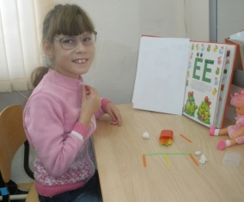
1. Организационный момент.
-Здравствуй.
- Сядь правильно.
- Подумай, что нам нужно для урока?
- Послушай слова.
ЁЖ, ЁЖИК, ЁЖИТЬСЯ, ЁЛКА, ЁЛОЧКА, ЁМКОСТЬ, ЁРЗАТЬ, ЁРШИК.
- С какой, буквы они начинаются?
- Как ты думаешь, какую букву мы будем изучать на уроке.
- И так, тема урока «Буква Ё».
2. Печатная и письменная буква Ё.
- Посмотри на картинку найди букву Ё (“елочка открыла глазки”).
- Скажи, на какую букву она похожа? – чем отличаются буквы Ё и Е.
- Какие буквы мы читаем в книге? – правильно, печатные.
- Какие буквы мы пишем в тетради? – верно, письменные.
- Рассмотри, как нужно правильно писать букву Ё (контур буквы).
Напиши в тетради букву Ё заглавную и прописную.
3. Исправь ошибки.
- Прочитай подписи к картинкам, найди слова, к которым художник подобрал неверную картинку.
-Назови картинки правильно, запиши слова в тетрадь.
Давай позовем слова и найдем, на какую гласную падает ударение.
Правило: Ты запомни без сомнения – Ё всегда под ударением!
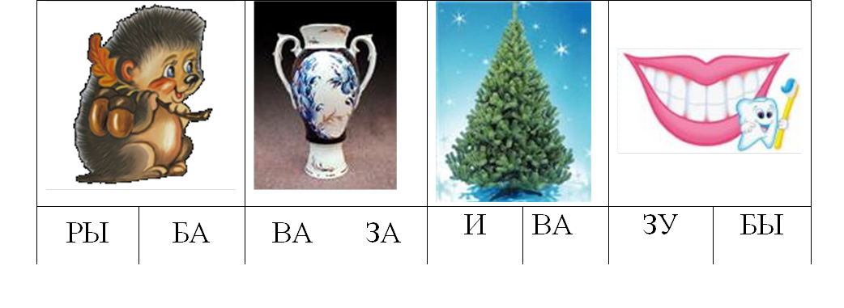
4. Физ. минутка.
Пальчиковая разминка - «Ёжик несет яблоко».
Сложи из ваты и счетных палочек букву Ё.
5. Дополни предложение. Выполнение задания на карточке.
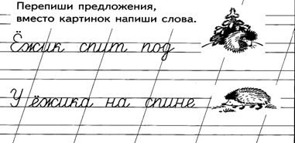
6. Подведение итогов.
С какой буквой ты сегодня продолжил знакомство? Какое задание больше всего понравилось? Какое показалось более сложным?

